 | Instrução de Processo (IP)
 | Avaliação das Condições do Curativo
 | Nº | O que fazer? | Imagem | Como fazer?
 | 1 | Primeiro Curativo:  Gaze e cobertura ESTÉRIL | 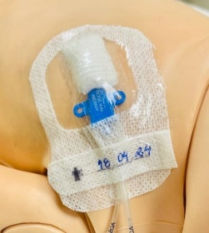  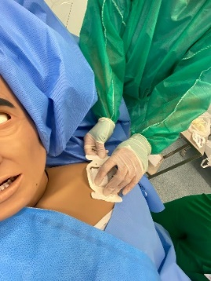 | - Garantir que o profissional responsável pela inserção realize o primeiro curativo.  - Trocar o curativo em até 48h, caso tenha sangramento, umidade, descolamento ou sujidade realizar a troca imediatamente.
 | 2 | Curativo aderido totalmente à pele e inserção protegida | 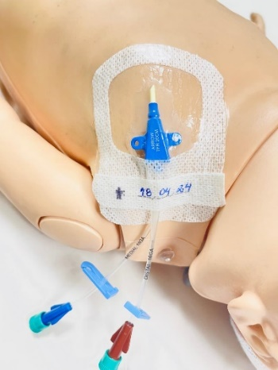 | - Manter o curativo limpo, seco, aderido totamente à pele e a inserção protegida.  Trocar o curativo se sinais de descolamento da pele, sujidade, umidade e presença de sangue.  Caso esteja com presença de sangue, recomenda-se realizar o próximo curativo com gaze e película estéril e monitorá-lo nas próximas 48h
 | 3 | Inserir data no próprio curativo | 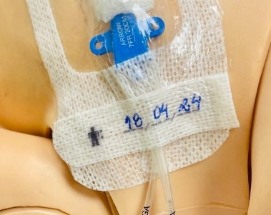 | - Inserir data no próprio curativo deixando o sitio de inserção visível.  Atentar a data de troca dos curativos:  - Convencional (gaze e cobertura estéril): em até 48h;  - Película transparente estéril: em até 7 dias;
 | 4 | Proteger curativo durante o banho | 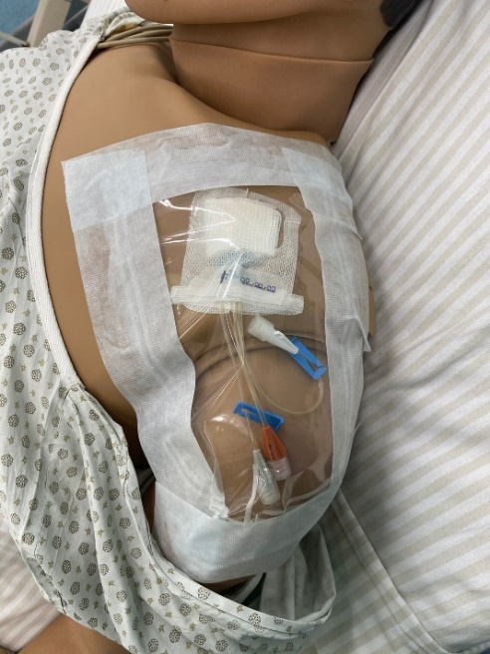 | Proteger o curativo e as conexões do cateter com plástico ( ou material impermeável) e fita adesiva para banho. Evitar molhar o curativo. Caso após o banho curativo esteja úmido é necessário realizar a troca do curativo.
 | 5 | Sem presença de sinais flogísticos | 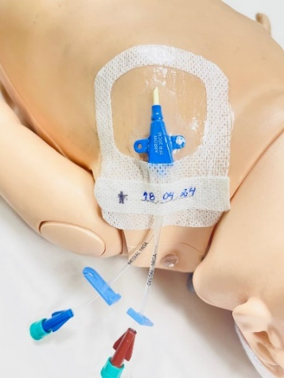 | - Avaliar diariamente e em todos os turnos presença de sinais flogísticos na inserção, se presente, discutir e registrar a conduta a ser seguida.  Caso o curativo esteja com gaze e película estéril, realizar a inspeção do sítio de inserção durante a troca do curativo.
 |  |  | Dicas de Segurança
 |  |  | Pontos importantes!
Exemplos de NÃO CONFORMIDADES relacionados ao Cateter Central :
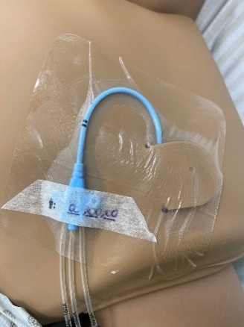
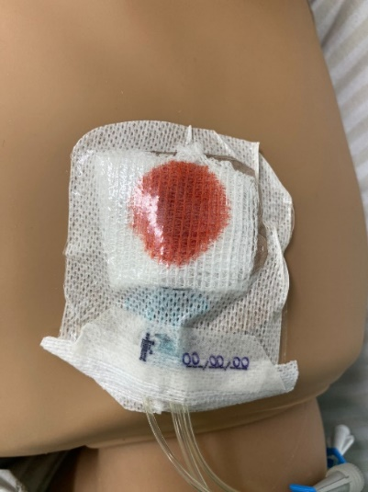
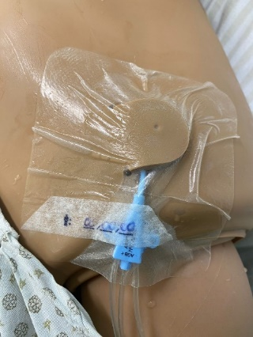
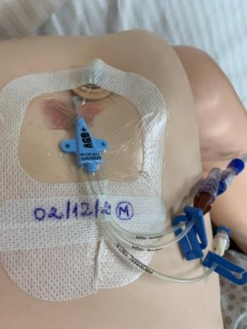
Sinais flogísticos
Sinais de exteriorização
Sinais de sangramento
Sinais de umidade
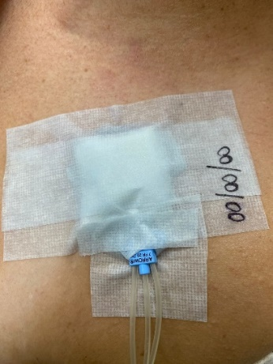
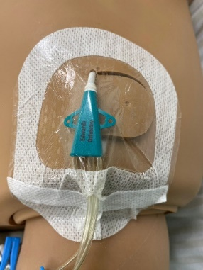
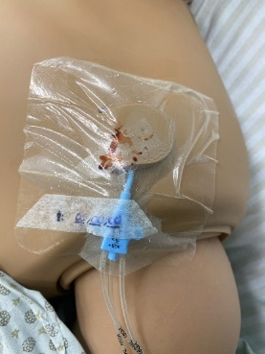
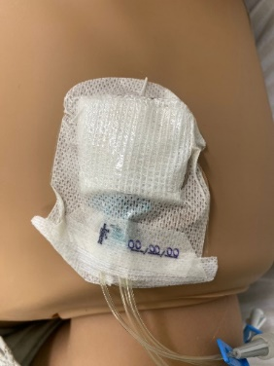
Sem cobertura estéril
Sem data
Sinais de sujidade
Sinais de descolamento

